Zabawy ogólnorozwojowe dla chętnych…do wyboru…
Pobawmy się przy piosence…
https://www.youtube.com/watch?v=mO03jLcA2XM
Przypomnijmy sobie jak rozróżnić stronę prawą od lewej, popatrzcie na ilustracje.
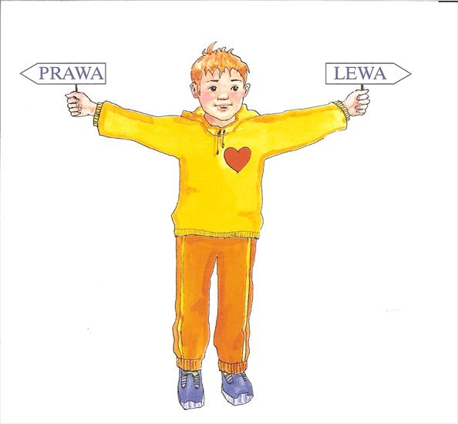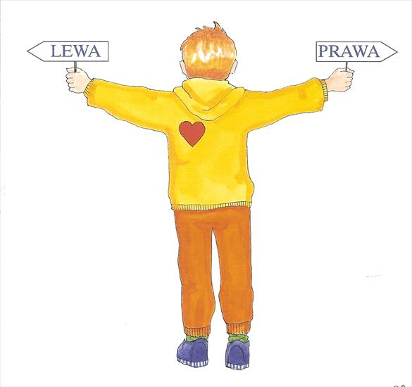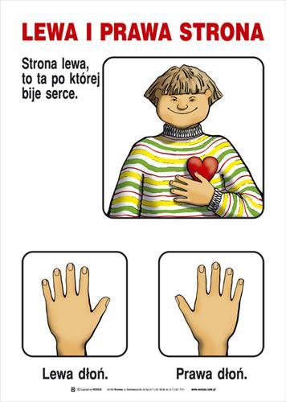
Zabawa ruchowa: „Zrób to o co cię poproszę”. Dla ułatwienia można dziecku, np. na lewą
rękę założyć gumkę…
- Idź 5 kroków do przodu, teraz zrób 3 kroki w prawo,
- Idź 3 kroki do tyłu, teraz zrób 2 kroki w lewo(po tej stronie masz serce)
- Powiedz co jest po Twojej prawej stronie, a co jest po Twojej lewej stronie.
– Pokaż co należy zrobić, gdy przechodzimy przez ulicę (popatrz w lewo, w prawo , w lewo
jak nic nie jedzie przechodzimy).

Na czerwono pokoloruj rybki , które płyną w lewo , na niebiesko w prawo.
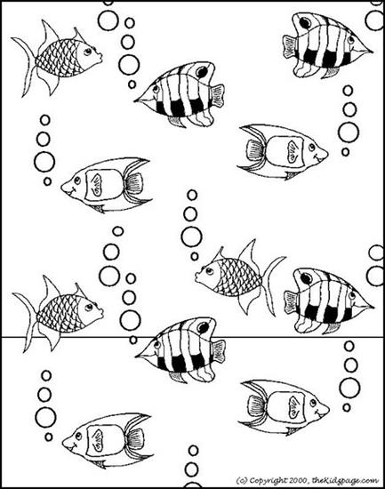

Narysuj po prawej stronie to samo , co po lewej stronie.
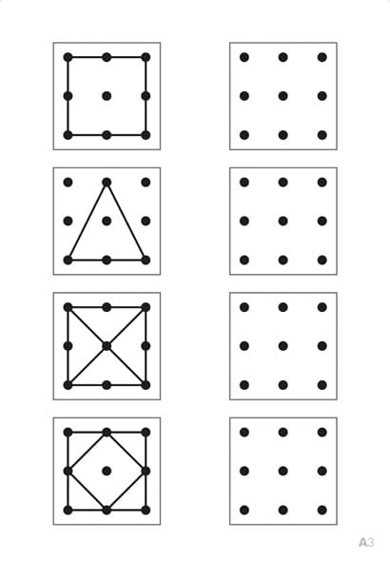

Połącz kreseczki i pokoloruj obrazek
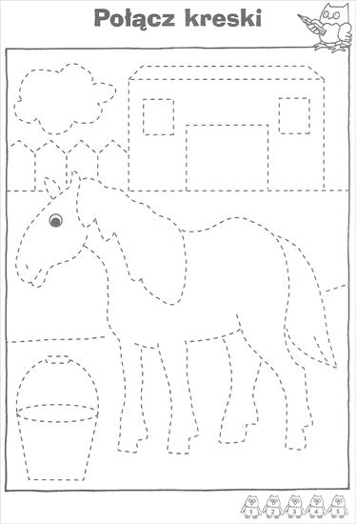

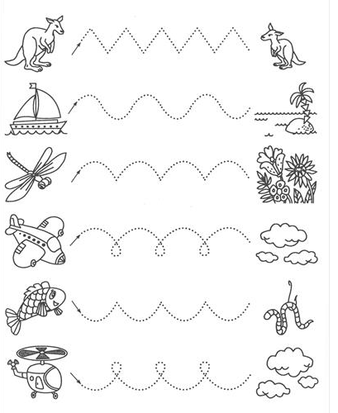

Możesz zrobić swoje własne puzzle, pokoloruj obrazek, wytnij i możesz układać…
